**Cycle 3**

**Robot Maxpid**

**Analyse et modélisation des Systèmes asservis**

**Identification temporelles et fréquentielle**

**TP 3**

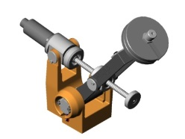

|  |
| --- |
| **Compétences :**   * **Analyser** : Identifier le comportement d’une réponse fréquentielle et temporelle. * **Résoudre** : Tracer une réponse fréquentielle et temporelle. |
| **Problème technique :**  ***Mettre en place d’un asservissement performant du système maxpid.*** |

# Présentation du TP

1. **Présentation du système**

La maquette MAXPID est extraite d’un robot cueilleur de fruits. Elle reproduit la chaîne fonctionnelle de mise en mouvement d’un des bras du robot.

Le système est piloté par un ordinateur qui permet d’envoyer des consignes de déplacement au bras.

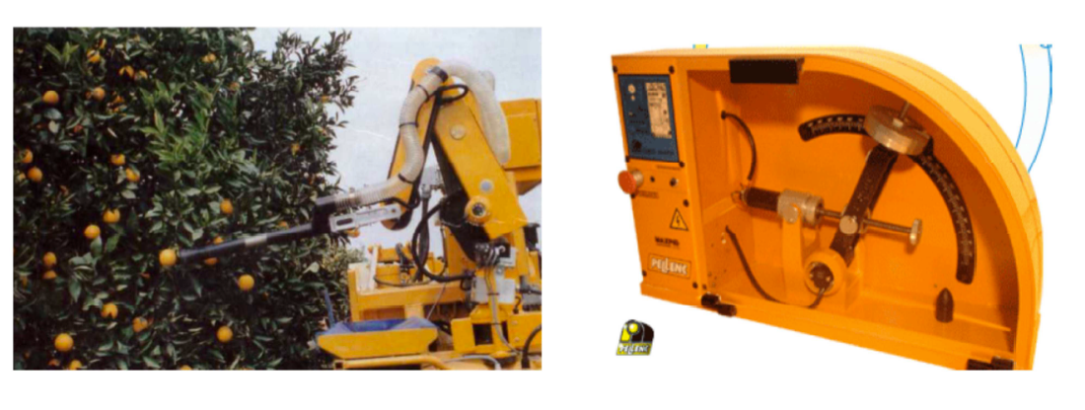

On se réfèrera pour cela à la documentation technique présenté sur document Documentation_Maxpid.pdf (Dossier Transfert : MPSI2/TP6/Maxpid)

1. **Organisation du TP**

Ce document s’inscrit dans un cycle de 3 études, concernant la modélisation du système :

* Construction d’un modèle et étude paramétrique (modélisateur : partie II)
* Identification temporelle et fréquentielle du système en boucle fermée (Expérimentateur : partie III)
* Analyse des écarts (Chef de projet : Partie IV)

# Modélisation du système

1. **Elements du modèle à réaliser**

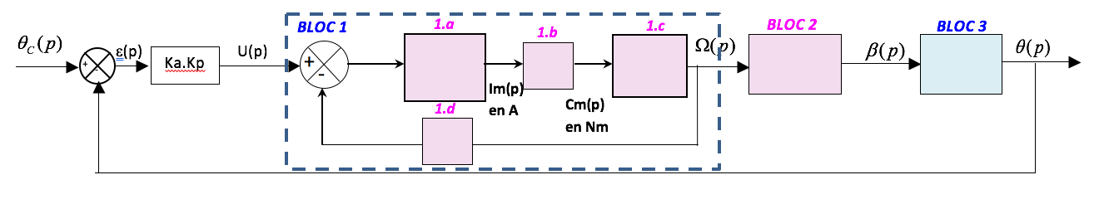

U(p) : Tension d’alimentation du moteur

$Ω(p)$ : Vitesse de rotation du moteur

$β(p)$ : Position angulaire de l’arbre moteur (rotor)

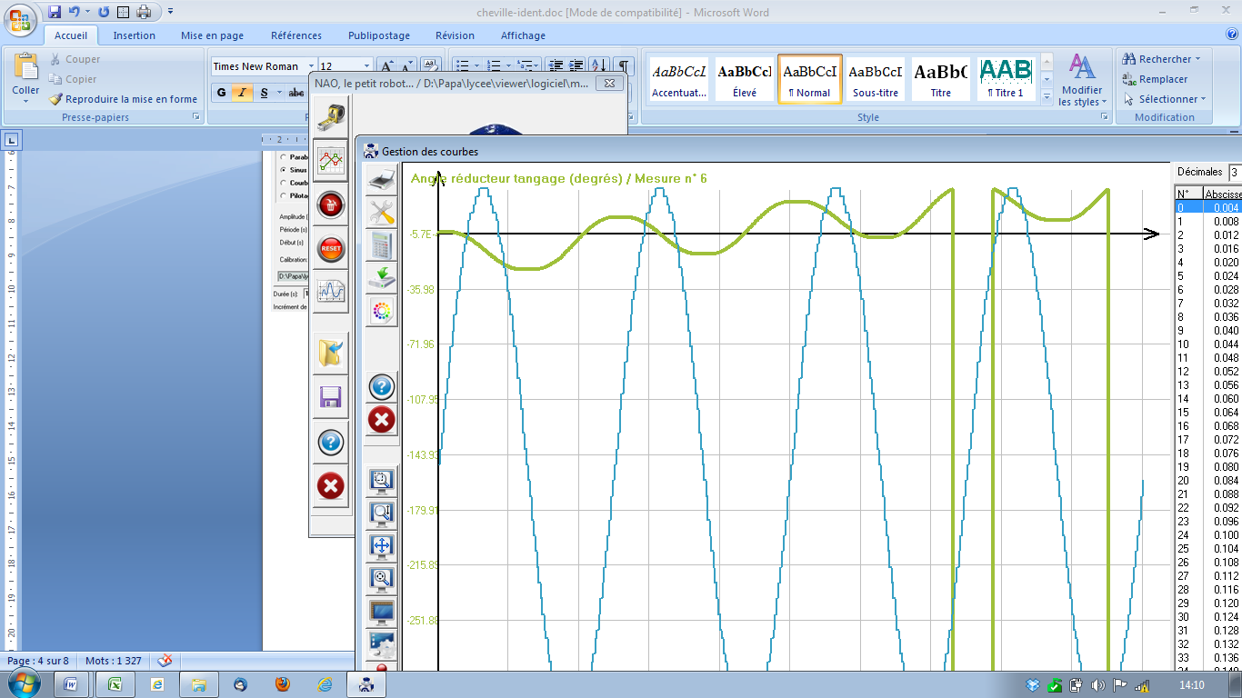

|  |  |  |  |
| --- | --- | --- | --- |
|  | **Modèle connaissance** | **Modèle comportement** | **Indications** |
| **BLOC 1** | **X** | **X** | A partir des indications ci-dessous, déterminer les fonctions de transfert qui décrivent le comportement théorique du moteur :   * Equation Electrique : $$u_{m}\left(t\right)=R_{m}i\left(t\right)+L_{m}\frac{di(t)}{dt}+e(t)$$* Equations de couplage Electro-mécaniques : $e\left(t\right)=K_{e}ω_{m}\left(t\right)$  , Ke est la constante de force électromotrice. $C_{m\left(t\right)}=K_{t}.i\left(t\right)$ , Kt est la constante de couple.  L’application du théorème du moment dynamique sur l’axe de rotation du moteur se traduit par : $$C_{m}\left(t\right)-C_{t}\left(t\right)=J\frac{dω_{m}(t)}{dt}$$ **Sur ce système,**   * Pour une masse : J=3,44x10-5kg.m2 * Pour trois masses : J=7,8x10-5kg.m2   A partir des indications ci-dessus, déterminer les fonctions de transfert qui décrivent le comportement théorique du moteur (décrit en **Fiche 6 Chaine d’énergie** de la « documentation_Maxpid ») et compléter les blocs 1.a, 1.b, 1.c et 1.d.  Modèle de comportement : A partir d’un relevé expérimental fourni par les expérimentateurs indiquer si la fonction de transfert est du premier ou deuxième ordre. Déterminer à partir du relevé les paramètres caractéristiques de manière à avoir la fonction de transfert sous forme numérique. |
| **BLOC 2** | **X** |  | Etablir la relation qui lie la position angulaire et la vitesse de rotation du rotor moteur |
| **BLOC 3** |  | **X** | A partir d’un relevé expérimental fourni par les expérimentateurs, indiquer le lien de proportionnalité qui relie ces deux grandeurs. |

1. **Construction du modèle**
2. Construire le modèle avec Matlab Simulink.
3. Effectuer une simulation pour un échelon compris entre 30° et 50° de l’angle du bras.
4. Prévoir un programme permettant de comparer les courbes expérimentales et simulées.

# Identification expérimentale du système asservi

L'objectif de cette partie est de déterminer expérimentalement, à l’aide d’une **étude temporelle et fréquentielle**, la fonction de transfert en **boucle fermée** du système maxpid.

Le Maxpid est en position horizontale.

Une masse de 1 Kg est placée sur le bras, le gain Kp du système est réglé à 50, Ki et Kd sont choisis nul.

1. **Identification temporelle du modèle**

On pourra se référer à la documentation technique du Maxpid

1. La plage de mesure est limitée entre 30° et 50° avec une durée d’acquisition de 3 secondes. Lancer un échelon correspondant à cette plage de mesure. Analyser ces courbes et conclure sur le comportement*.*
2. Effectuer 3 relevés successifs dans les conditions précédentes, mais en imposant au coefficient Kp les valeurs : 20, 50 et 200 (Ki = 0, Kd = 0) . Analyser ces courbes et conclure sur le comportement.
3. Proposer une modéliser globale du système avec une forme de fonction de transfert. Identifier les constantes de la forme canonique proposée pour Kp=50.
4. **Identification fréquentielle du modèle**

On se replacera avec Kp=50. (Documentation technique fiche 4 commande fréquentielle).

1. Effectuer une commande sinusoïdale du système avec une amplitude d’ entrée de 2° autour de 40° et une période de 2s. Observer la consigne et la réponse (sur environ 10 période). Conclure le comportement obtenu.
2. On donne dans le dossier transfert un fichier excel (tracer_bode_maxpid_eleve.xlsx) permettant de faire le relevé des grandeurs permettant de tracer un diagramme de Bode. Mettre en œuvre les mesures permettant de remplir ce tableau et de tracer le diagramme de Bode expérimental.
3. A partir du modèle « Matlab Simulink » construit par le responsable modélisation tracer le diagramme de Bode issu de la simulation.

# Validation de la modélisation

1. Comparer les résultats obtenus entre les simulations et les expérimentations.
2. Quels seraient les causes principales des écarts observés entre les performances réelles et simulées.